www.volym.info
Anne-Lie Larsson Ljung
Galleri Torggatan 10, Örnsköldsvik
1-27 mars
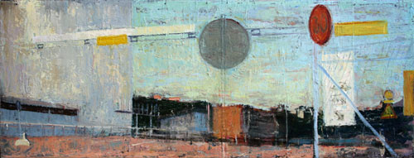
©Anne-Lie Larsson Ljung/BUS 2008 "Enlightment", olja på duk
Att Anne-Lie Larsson Ljung har sin skolning i det klassiska måleriet framgår tydligt i målningarna på Galleri Torggatan 10. Det naturromantiska förhållningssättet smälter samman med en abstraherad syntetism. Vi står inför en romantiserad bildvärld med starka rötter i måleritraditionen. Människan har lämnat skådeplatsen men det finns ingen tvekan om att det är människans värld. Jag skulle inte kalla det för mänskliga avtryck, då det skulle vara en underdrift. Vi är, trots vår frånvaro, så vibrerande närvarande och jag tror att detta är vad som gör hennes målningar så gripande. En mättad tystnad har lagt sig över staden, som vi tycks ha övergivit. Det något banala i vardagslivet har i denna värld lyfts fram och gjorts till någonting mycket mer. Vi verkar bevittna kärleksförklaringar till vägskyltar, lastcontainrar och stoppbommar.
Det är intressant hur Anne-Lie Larsson Ljung arbetar med skalan. Jag har genom fotografier sett målningen ”Vägvisare” tidigare. Ibland brukar måtten stå vid sidan av ett fotografi, men även då är det svårt att ta till sig. Jag blev därför mycket förvånad då jag, vid mötet med målningen på galleriet, fann den så väldigt liten. Jag gissar att tavlan är runt 20 x 15 cm. Målningen berör mig verkligen. Skalan är bidragande till detta, men även abstraktionsnivån – den verkar närstan grafisk. Sedan är det osanningen i det hon säger i målningen som tilltalar mig. För inte kan man väl, i verkliga livet, finna så tilltalande och känsliga vägskyltar?
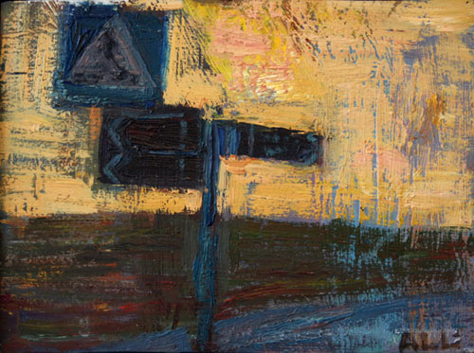
©Anne-Lie Larsson Ljung/BUS 2008 "Vägvisare", olja på duk
I målningen ”Enlightment” går Anne-Lie Larsson Ljung upp i skala. Perspektivet är lågt och jag får känslan av att någonting snart kommer att hända. Jag bevittnar någonting i smyg. Vad händer härnäst? Det liggande formatet bidrar till känslan av ett händelseförlopp. Målningen blir till ett utsnitt i en bildsekvens. Denna lek, med långsmala format, är någonting som återkommer i hennes målningar.

Det är en väldigt fin utställning som går att se på Galleri Torggatan 10. Tavlorna gör sig bra i det lilla gallerirummet. De varierande skalorna gör att intresset hålls uppe och ingen målning tycks mer värd än någon annan. För mig är det dock någonting som saknas – känslan av att få bevittna någonting nytt. Det finns nämligen ingenting som säger att dessa tavlor inte målats för 50 år sedan.

Text och foto Ida Rödén

